BASE DE DATOS DE LA PAGINA
INCERTAMOS EL SCRIPT DE LA BASE DE DATOS LA CUAL VIENE DE LA CONEXIÓN CON LA PAGINA WEB QUE ALMACENA LOS DATOS DE ASISTENCA, NOTAS Y MATRICULA

CREATE TABLE `asistencias` (
`id_asistencia` int NOT NULL AUTO_INCREMENT,
`id_estudiante` int DEFAULT NULL,
`id_curso` int DEFAULT NULL,
`semana` int NOT NULL,
`anio` year NOT NULL DEFAULT (year(curdate())),
`lunes` tinyint(1) DEFAULT '0',
`martes` tinyint(1) DEFAULT '0',
`miercoles` tinyint(1) DEFAULT '0',
`jueves` tinyint(1) DEFAULT '0',
`viernes` tinyint(1) DEFAULT '0',
PRIMARY KEY (`id_asistencia`),
KEY `id_estudiante` (`id_estudiante`),
KEY `id_curso` (`id_curso`),
CONSTRAINT `asistencias_ibfk_1` FOREIGN KEY (`id_estudiante`) REFERENCES `estudiantes` (`id_estudiante`),
CONSTRAINT `asistencias_ibfk_2` FOREIGN KEY (`id_curso`) REFERENCES `cursos` (`id_curso`),
CONSTRAINT `asistencias_chk_1` CHECK ((`semana` between 1 and 52))
) ENGINE=InnoDB AUTO_INCREMENT=67 DEFAULT CHARSET=utf8mb4 COLLATE=utf8mb4_0900_ai_ci

CREATE TABLE `estudiantes` (
`id_estudiante` int NOT NULL AUTO_INCREMENT,
`dni` varchar(15) NOT NULL,
`nombres` varchar(100) NOT NULL,
`apellidos` varchar(100) NOT NULL,
`fecha_nacimiento` date DEFAULT NULL,
`direccion` varchar(150) DEFAULT NULL,
`id_padre` int DEFAULT NULL,
PRIMARY KEY (`id_estudiante`),
UNIQUE KEY `dni` (`dni`),
KEY `id_padre` (`id_padre`),
CONSTRAINT `estudiantes_ibfk_1` FOREIGN KEY (`id_padre`) REFERENCES `usuarios` (`id_usuario`)
) ENGINE=InnoDB AUTO_INCREMENT=39 DEFAULT CHARSET=utf8mb4 COLLATE=utf8mb4_0900_ai_ci

CREATE TABLE `usuarios` (
`id_usuario` int NOT NULL AUTO_INCREMENT,
`nombre_usuario` varchar(50) NOT NULL,
`contrasena` varchar(255) NOT NULL,
`rol` enum('Padre','Maestro') NOT NULL,
`nombre_completo` varchar(100) NOT NULL,
`correo` varchar(100) DEFAULT NULL,
`fecha_creacion` timestamp NULL DEFAULT CURRENT_TIMESTAMP,
PRIMARY KEY (`id_usuario`),
UNIQUE KEY `nombre_usuario` (`nombre_usuario`)
) ENGINE=InnoDB AUTO_INCREMENT=24 DEFAULT CHARSET=utf8mb4 COLLATE=utf8mb4_0900_ai_ci
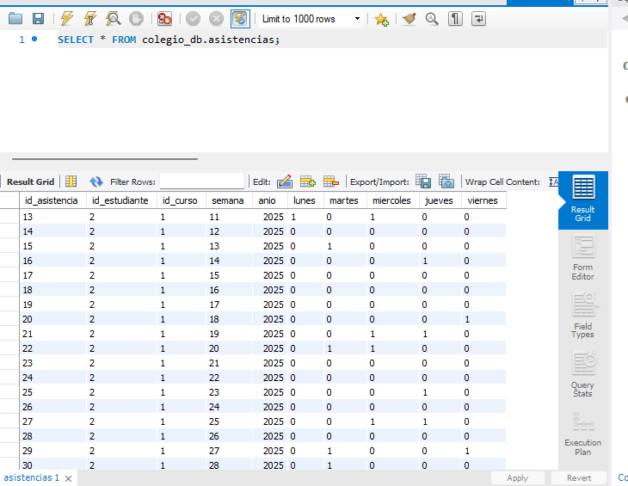

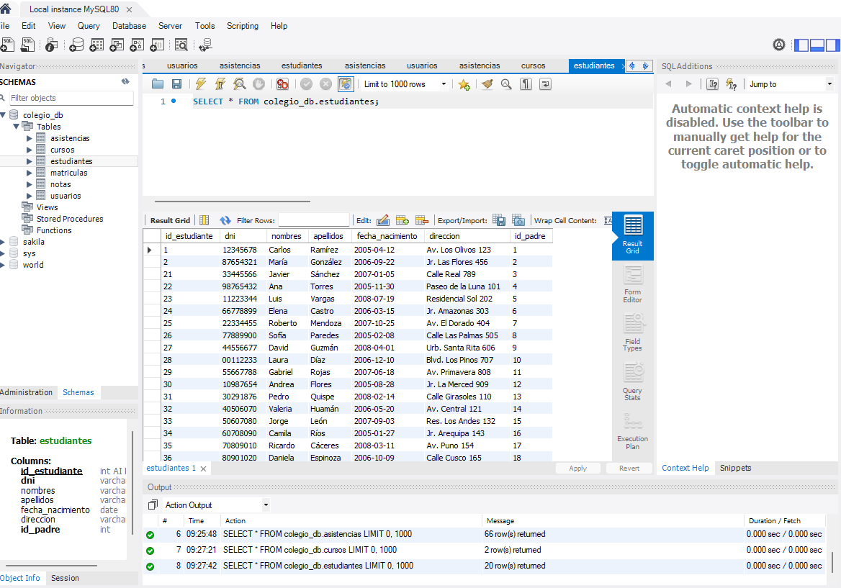
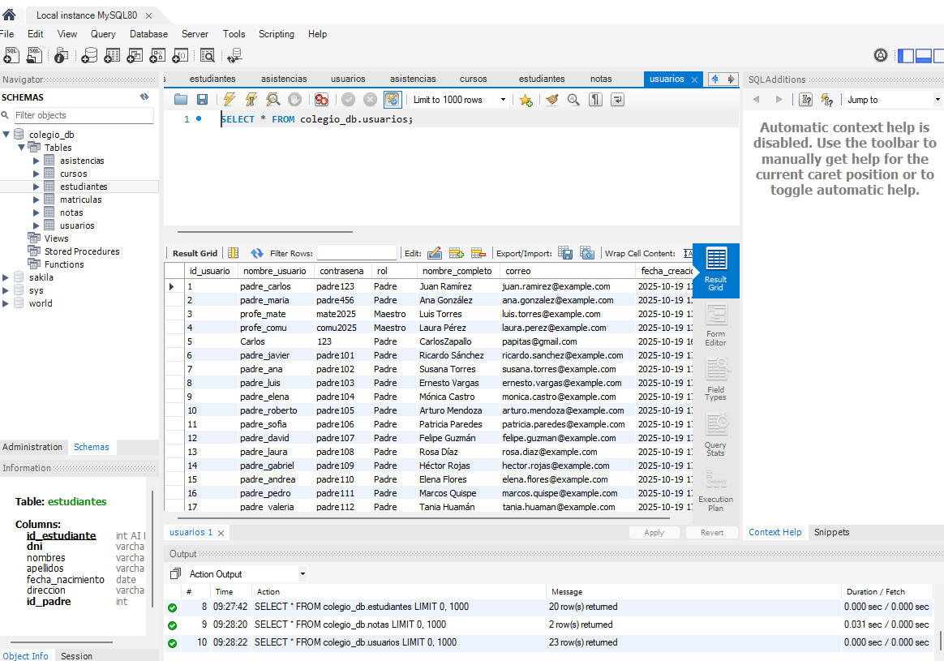

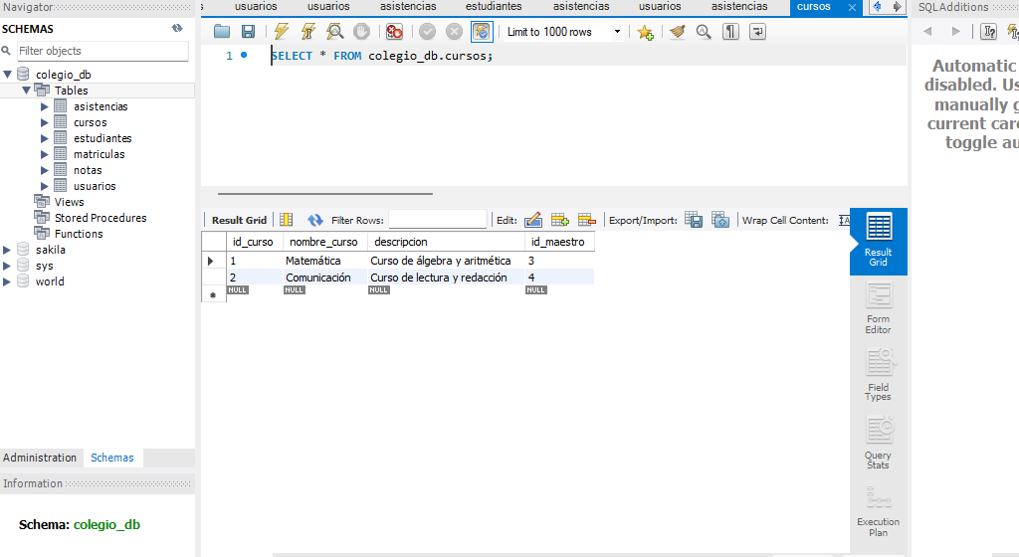

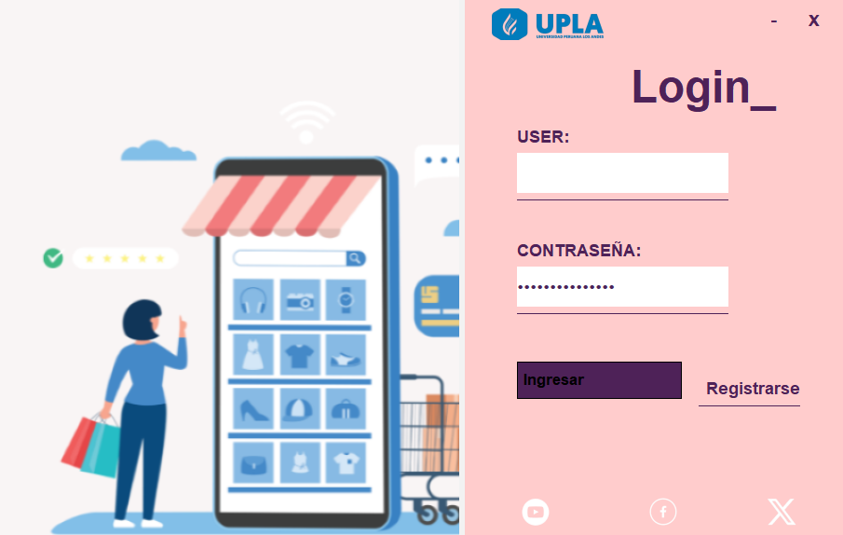

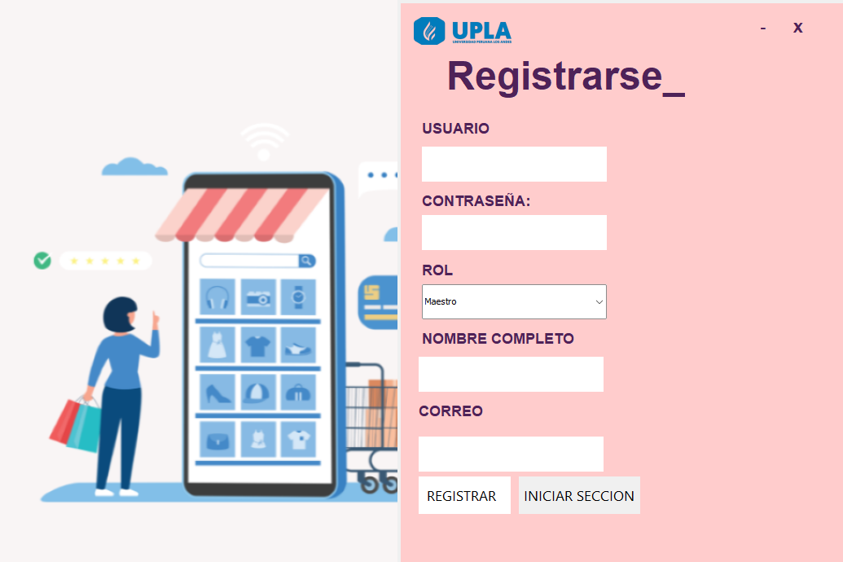

Como padre:
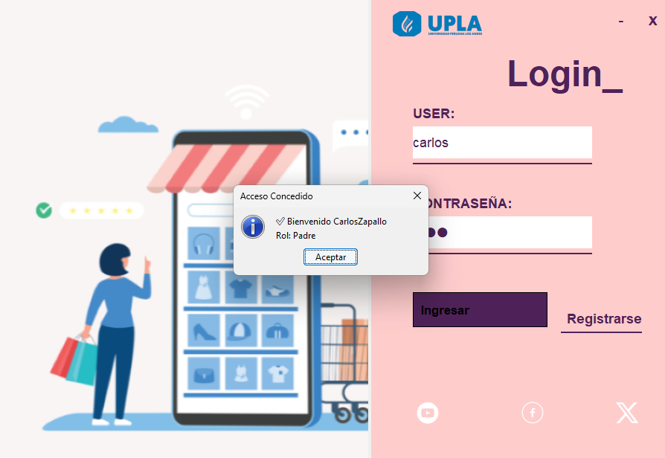

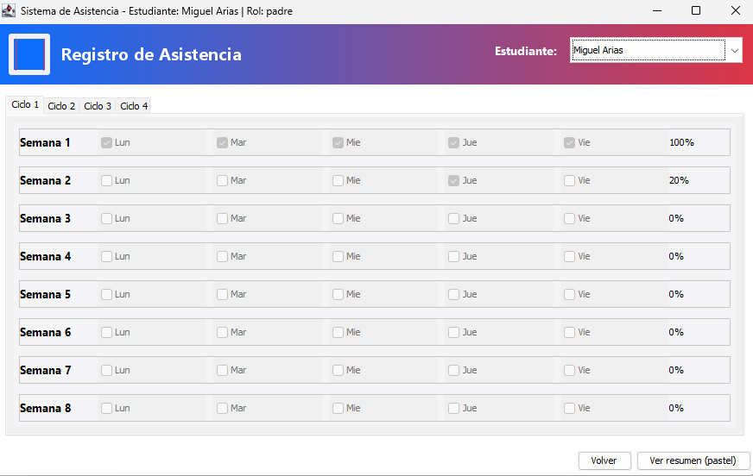
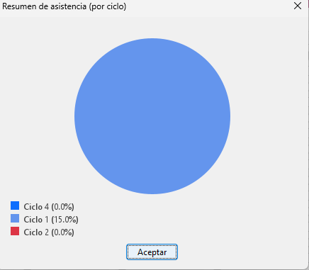

Maestro:
